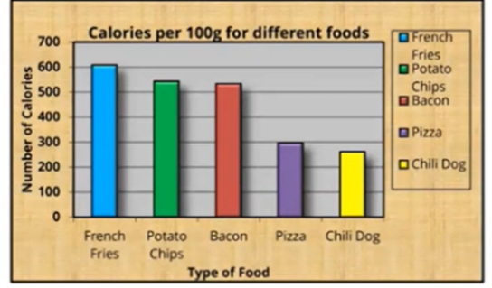

Убрать:

* Заливку фона, области диаграммы
* Тень
* Легенду (дублируется с подписью по оси X)
* Сетку (визуальный шум)
* Подпись по оси Y (дублируется в названии диаграммы)

Выбрать один цвет столбцов

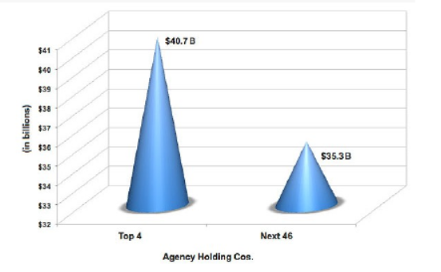

Убрать:

* 3D
* Тень
* Сетку
* Знак $ лучше переместить в название или подпись оси
* Название наверх

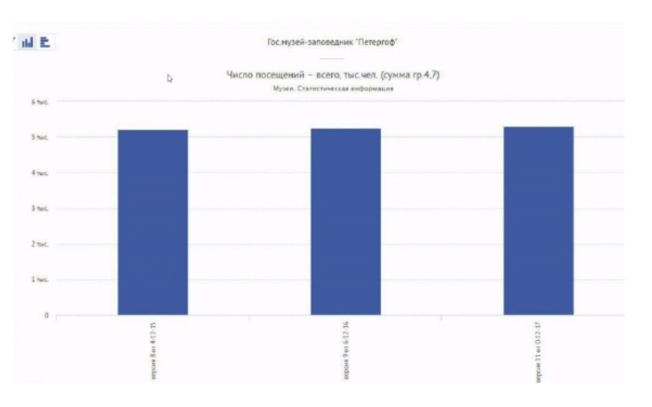

Подписи по оси Х сделать горихонтальными.

Убрать сетку